
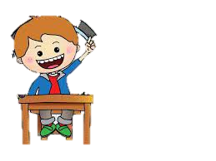
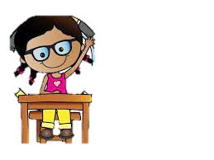
Cuadernillo de
Refuerzo
(4to,5to y 6to grado)

Lectura y Escritura

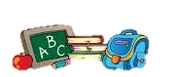

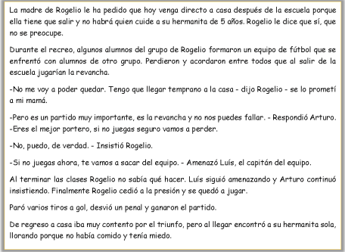
- Lee el texto y responde las preguntas.

- ¿Por qué crees que Rogelio cedió a la presión?.

- ¿Qué hubieras hecho en el lugar de Rogelio?.

- ¿Cómo crees que se puede resistir a la presión de los amigos?

- Observa la imagen y responde las preguntas. Luego colorea la imagen.
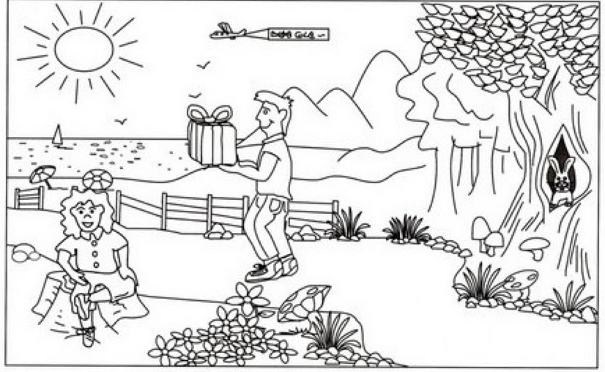

- ¿Qué lleva el niño en la mano

- ¿Qué hace la niña?

- ¿Qué animal se ve?

- ¿Qué hay en el cielo?


- Subraya los adjetivos en las siguientes oraciones.

- Lucia es muy alta.
- Mi amigo esta refriado
- La mesa limpia tiene un florero
- Omar es responsable pero distraído

- Subraya, con rojo, los artículos en las siguientes oraciones

- Los excursionistas se alojaron en el hotel.
- Los alumnos deben practicar gimnasia.
- Lo cortés, no quita lo valiente.
- ¿Me prestarías un diccionario?
- Un perro aullaba en la calle.
- La muchacha
- cuenta hasta veinte.
- Me he comprado unos pantalones azules.

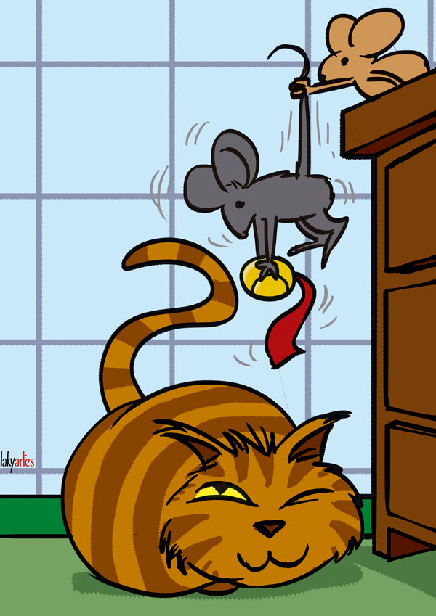
- Lee y responde las preguntas.
Desde hacía mucho tiempo, los ratones que vivían en la cocina del granjero no tenían qué
comer. Cada vez que asomaban la cabeza fuera de la cueva, el enorme gato gris se
abalanzaba sobre ellos. Por fin, se sintieron demasiado asustados para aventurarse a salir,
ni aun en busca de alimento, y su situación se hizo lamentable. Estaban flaquísimos y con la
piel colgándoles sobre las costillas. El hambre iba a acabar con ellos. Había que hacer algo. Y
convocaron una conferencia para decidir qué harían.
Se pronunciaron muchos discursos, pero la mayoría de ellos sólo fueron lamentos y
acusaciones contra el gato, en vez de ofrecer soluciones al problema. Por fin, uno de los
ratones más jóvenes propuso un brillante plan.
—Colguemos un cascabel al cuello del gato —sugirió, meneando con excitación la cola—. Su
sonido delatará su presencia y nos dará tiempo de ponernos a cubierto.
Los demás ratones vitorearon a su compañero, porque se trataba, a todas luces, de una
idea excelente. Se sometió a votación y se decidió, por unanimidad, que eso sería lo que se
haría. Pero cuando se hubo extinguido el estrépito de los aplausos, habló el más viejo de los
ratones..., y por ser más viejo que todos los demás, sus opiniones se escuchaban siempre con
respeto.
—El plan es excelente —dijo—. Y me enorgullece pensar que se le ha ocurrido a este joven
amigo que está aquí presente.
Al oírlo, el ratón joven frunció la nariz y se rascó la oreja, con aire confuso.
—Pero... —continuó el ratón viejo—, ¿quién será el encargado de ponerle el cascabel al gato?
Al oír esto, los ratoncitos se quedaron repentinamente callados, muy callados, porque no
podían contestar aquella pregunta. Y corrieron de nuevo a sus cuevas…, hambrientos y
tristes.
1. Como todas las fábulas, el texto anterior tiene como propósito principal:
A) hacer reflexionar a los lectores acerca de las virtudes y defectos humanos y de las
consecuencias de nuestros actos mediante la narración de una historia cuyos personajes son
generalmente animales con características humanas.
B) divertir a los lectores a través de la narración de una serie de acontecimientos
fantásticos en los que intervienen personajes dotados de poderes sobrenaturales.
C) entretener a los lectores mediante la recreación de sucesos que ocurrieron en el pasado.
D) presentar al lector un análisis o comentario detallado sobre un tema de actualidad.

2. Los textos literarios como el anterior se caracterizan principalmente por……………………………
A) presentar una moraleja. B) manejar diversos personajes.
C) narrar acontecimientos reales. D) presentar un desenlace sorpresivo.
3. ¿Cuál de los siguientes refranes expresa de mejor manera la moraleja de “Poniéndole el
cascabel al gato”?.........................................................................................................................................
A) No por mucho madrugar amanece más temprano.
B) Más vale pájaro en mano que un ciento volando.
C) Del dicho al hecho hay mucho trecho.
D) El que mucho abarca poco aprieta

- ¿Qué opinas del ratón que preguntó: “¿quién será el encargado de ponerle el cascabel al
gato?” Explica tu respuesta._______________________________________________
____________________________________________________________________
________________________________________________

- Lee y responde

EL PEQUEÑO DE LA CASA
Arturo era el más pequeño de tres hermanos y estaba muy mimado por toda la familia. Casi nunca le regañaban, ¡era “el pequeño”!, y siempre le estaban haciendo regalos: juguetes, cuentos, lápices, dulces. Sin embargo, todo cambió para Arturo cuando nació su hermanita Adela. Cuando nació Adela, muchos familiares y amigos fueron a conocer a la niña. Todos estaban pendientes de ella y parecía que se habían olvidado de Arturo. Lo que más le molestaba a Arturo era que ya no le traían regalos como antes. Todo se lo regalaban a la pequeña. La verdad es que a Arturo no le gustaba lo que le llevaban a su hermana: colonia, talco, ropita, sonajero, pero ¿por qué a él no le traían nada? Una tarde entró en la habitación de Adela y se inclinó sobre la cuna. Le dijo a su hermana que él era el pequeño y que ella le había quitado el puesto. Entonces, la pequeña le agarró un dedo con su manita y Arturo lo entendió todo: ¡Era tan pequeña que todos tenían que cuidarla!. Desde ese día, él también cuidó a Adela. ¡Era la pequeña de la casa!

Se responde Subrayando una de las tres letras: a, b , c.
1. – Arturo estaba muy…
a) Caprichoso.
b) Mimado.
c) Juguetón.
2. – ¿Qué ocurrió para que todo cambiara en Arturo?
a) Que se volvió egoísta.
b) Que se hizo mayor.
c) Que nació su hermanita Adela.
3. – ¿Qué era lo que molestaba a Arturo?
a) Que no le traían regalos como antes.
b) Que nadie jugaba con él.
c) Que a nadie le importaba.
4. – ¿Qué le hizo la pequeña a Arturo?
a) Pronunció su nombre.
b) Le agarró del dedo.
c) Le estiró de la oreja.
- En las siguientes oraciones hay errores ortográficos, identifícalos y escríbelos correctamente

- La prinzeza vive en el castillo.

- El pirrata viaja en su varco.

- Papa ha olbidado sus llaves en la ofisina

- Hemos bisto una peliqula de axtronautas

- Agara el parajuas por si yuebe

- Fuimos a la plalla en autobús

- En las siguientes oraciones se perdió una letra, localiza la palabra correcta y escríbela correctamente.

- El policía lleco al ladrón a la cacel.

- Tenemos que regar las platas.

- En el figorifico está la lece.

- Esos patalones no te quedan bien.

- El dragón vive en el catillo.

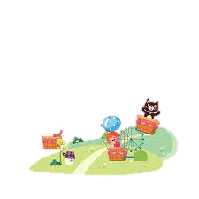

|
Matemáticas

- Rodea los números que tienen 6 unidades
154834
11548
3541
487
8554
11
842687
45813
9432184
784554
52487
- Escribe el número que va antes y el que va después

259498
99548
30548
14215
1258
999
- Ordena en forma horizontal y resuelve
400-80=
874-698=
5789-57=
1560-870=
400-870=
520-70=
- Observa los precios y responde las preguntas
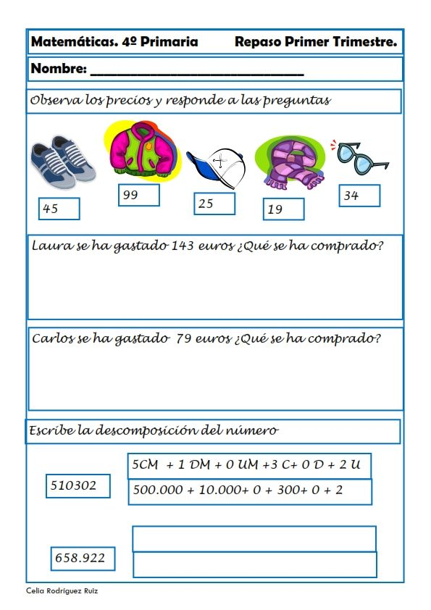

- Laura se gasto 143bs ¿Qué se compro?

- Carlos se gasto 79bs ¿Qué se compro?

- Ordena y Multiplica

45x5=

267x8=
149x9=
848x3=
421x6=
164x7=
- Ordena y divide.
49/8=
428/7=
925/9=
5421/3=
257/5=
- Piensa y resuelve.

- Van 2 camiones. Cada camión lleva 4 tanques de agua y cada tanque contiene 37 litros de agua ¿Cuántos litros de agua hay en total?

- Elena dispone de 3450bs diarios, si destina 2600 para gastos diarios ¿Cuántos podrá ahorrar cada dia?. ¿cuanto podrá ahorrar en un mes? .

